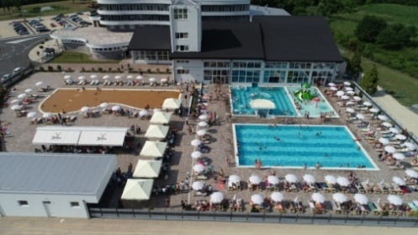
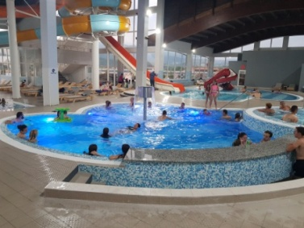
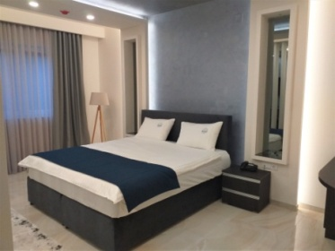
Terme OZREN- Petrovo

Termo-mineralna hidrokarbonatna voda u Kakmužu naučno je ispitivana te je i dokazano da pomaže kod reumatizma, psorijaze, problema sa sinusima, deformacija kičmenog stuba, povišenog krvnog pritiska kao i niza drugih oboljenja, što odlično znaju svi koji tokom ljeta uporno i redovno dolaze na kure zdravlja. "Terme Ozren" Petrovo posluju u sklopu kompanije Milojević Gilje Gas. Izgradnja je počela u martu 2017. godine, a kompleks je otvoren 2020. godine.
Kompleks obuhvata: tri otvorena i četiri zatvorena bazena sa termo-mineralnom vodom, 60 soba, sedam apartmana, 140 ležaja, restoran, svečanu salu smještajnog kapaciteta oko 700 gostiju, kongresne sale, zdravstveni centar i benzinska pumpa.

Cjenovnik do 31.12.2020. |  | V I K E N D  (četvrtak-nedelja) | R A D N I D A N (ponedeljak - srijeda)
 | Usluga | Cijena po osobi dnevno u KM | Cijena po osobi dnevno u KM
1/1 standardna soba | ND | 69 | 60
1/2; 1/3 standardna soba | ND | 59 | 50
Dijete do 5 godina | ND | 8 | 8
Dijete 5-12 god. | ND | 47 | 47
Dvoje djece 5-12 god. | ND | 38 | 38
1/1 apartman | ND | 137 | 127
1/2 apartman | ND | 97 | 88
Dijete do 5 godina | ND | 8 | 8
Dijete 5-12 god. | ND | 73 | 73
Dvoje djece 5-12 god. | ND | 57 | 57
Usluga ND (noćenje sa doručkom) uključuje korišćenje wellness i spa centra (parno kupatilo, slana soba, sauna), upotrebu svih 11 otvorenih i zatvorenih bazena u sklopu termi, wi-fi internet pristup i parking.
Doplate:
- Djeca preko 12 godina plaćaju punu cijenu;
- Boravišna taksa i osiguranje – 1,50 KM po osobi, po danu (za djecu do napunjenih 12 godina se plaća samo osiguranje u iznosu od 0,50 KM); - plaćanje u agenciji.
- Kućni ljubimci nisu dozvoljeni;
- Doplata za večeru 15KM po osobi dnevno;
- Doplata za pun pansion 30 KM po osobi dnevno;
- Bade mantil za bazen – 5 KM, peškir za bazen – 2 KM.
NAPOMENE: Peškir iz sobe nije dozvoljeno nositi na bazen ili u wellness centar. Kućni ljubimci nisu dozvoljeni.
Uz ovaj program važe Opšti uslovi putovanja Agencije *HAPPY TRAVEL*
Licenca Ministarstva trgovine i turizma 14.07-325-631/18 od 03.07.2018.
Srećan put i prijatan boravak želi Vam ’HAPPY TRAVEL’!

SPA MENI

Naziv usluge Trajanje usluge Cijena usluge
Relax masaža | 30 min. | 20,00 KM
Antistress masaža | 60 min. | 50,00 KM
Terapeutska masaža | 45 min. | 50,00 KM
Masaža stopala | 25 min. | 20,00 KM
Masaža lica vrata I dekoltea | 25 min. | 25,00 KM
Kraljevska masaža | 50 min. | 80,00 KM

MASAŽE SA PILINGOM TJELA:

Naziv usluge Trajanje usluge Cijena usluge
Masaža sa pilingom od 3 vrste čaja | 60 min. | 60,00 KM
Masaža sa pilingom kokosa | 60 min. | 60,00 KM

MASAŽE SA PAKOVANJEM TJELA:

Naziv usluge Trajanje usluge Cijena usluge
Masaža sa pakovanjem tijela od 3 vrste čaja | 60 min. | 70,00 KM
Masaža sa pakovanjem tjela od kokosa | 60 min. | 70,00 KM

AROMATERAPIJSKE MASAŽE TOPLIM SVIJEĆAMA:

Naziv usluge Trajanje usluge Cijena usluge
“Orient” masaža svijećom sa aromom orijentalnog cvijeća | 60 min. | 75,00 KM
“Milk&Honey” masaža svijećom sa aromom meda i mlijeka | 60 min. | 75,00 KM

ANTICELULIT PROGRAM:

Naziv usluge Trajanje usluge Cijena usluge
“Express Sliming” masaža tirkiznim perlicama za skidanje masnih naslaga | 30 min. | 35,00 KM

SPA TRETMANI TJELA:

Naziv usluge Trajanje usluge Cijena usluge
“Tea Detox” tretmam detoksikacije sa 3 vrste čaja | 90 min. | 100,00 KM
“Coco Nourish” tretman inshrine i hidratacije kože sa kokosom | 90 min. | 100,00 KM

PROGRAM U PARNOM KUPATILU:

Naziv usluge Trajanje usluge Cijena usluge
Piling tjela u parnom kupatilu sa borom I lavandom | 15 min. | 8,00 KM

TRETMANI LICA:

Naziv usluge Trajanje usluge Cijena usluge
“Hydro Care” tretman za suvu kožu | 45 min. | 50,00 KM
“Soothing skin” tretman umirenja osjetljive kože | 45 min. | 50,00 KM
“Balance “ tretman za kombinovanu I masnu kožu | 45 min. | 50,00 KM

PREMIUM TRETMANI LICA:

Naziv usluge Trajanje usluge Cijena usluge
“Oxygen & Hydro” tretman intenzivne i oksigenizacije kože | 60 min. | 70,00 KM
“Lift & Firm” tretman za zatezanje I jačanje tonusa kože | 60 min. | 70,00 KM
“ Fine Line Caviar” tretman za ublažavanje vidljivosti bora sa kavijarom | 60 min. | 70,00 KM

